Марафон памяти и единства поколений
В предверии Дня народного единства, в течение недели у Вечного огня на братской могиле в центре Вороново, несли почётный караул представители различных поколений – дети, молодёжь, ветераны труда и представители различных общественных организаций. Несение вахты памяти – живая форма патриотического воспитания среди детей и молодёжи, возможность отдать дань памяти погибшим в годы войны. Акция была приурочена празднованию Дня народного единства. В мероприятии принял участие председатель районной организации союза офицеров подполковник в отставке Т.Кузьмицкий…

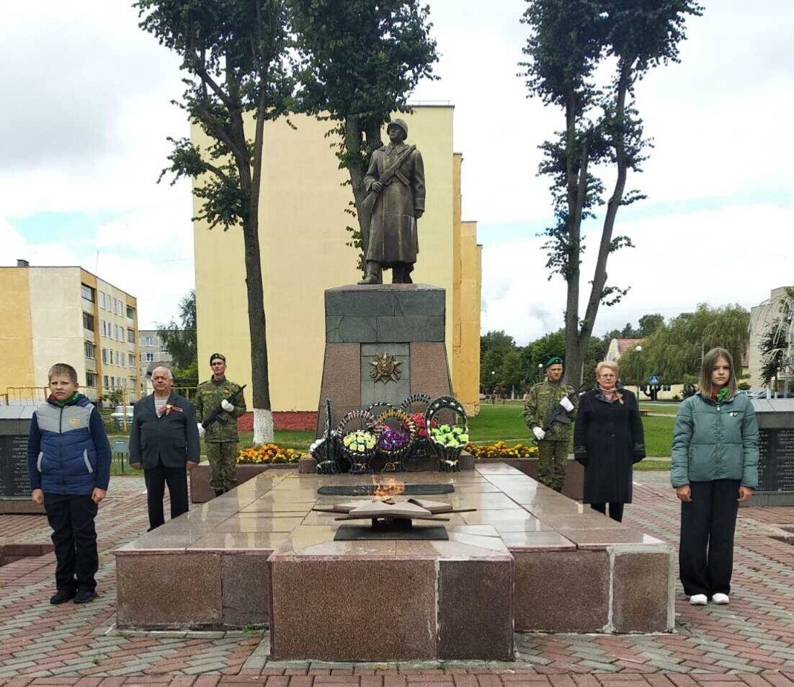

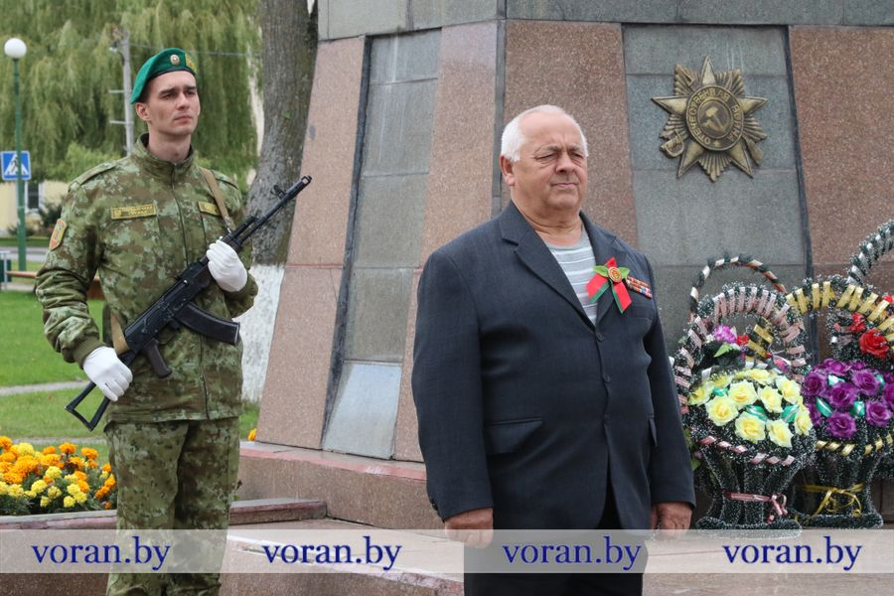
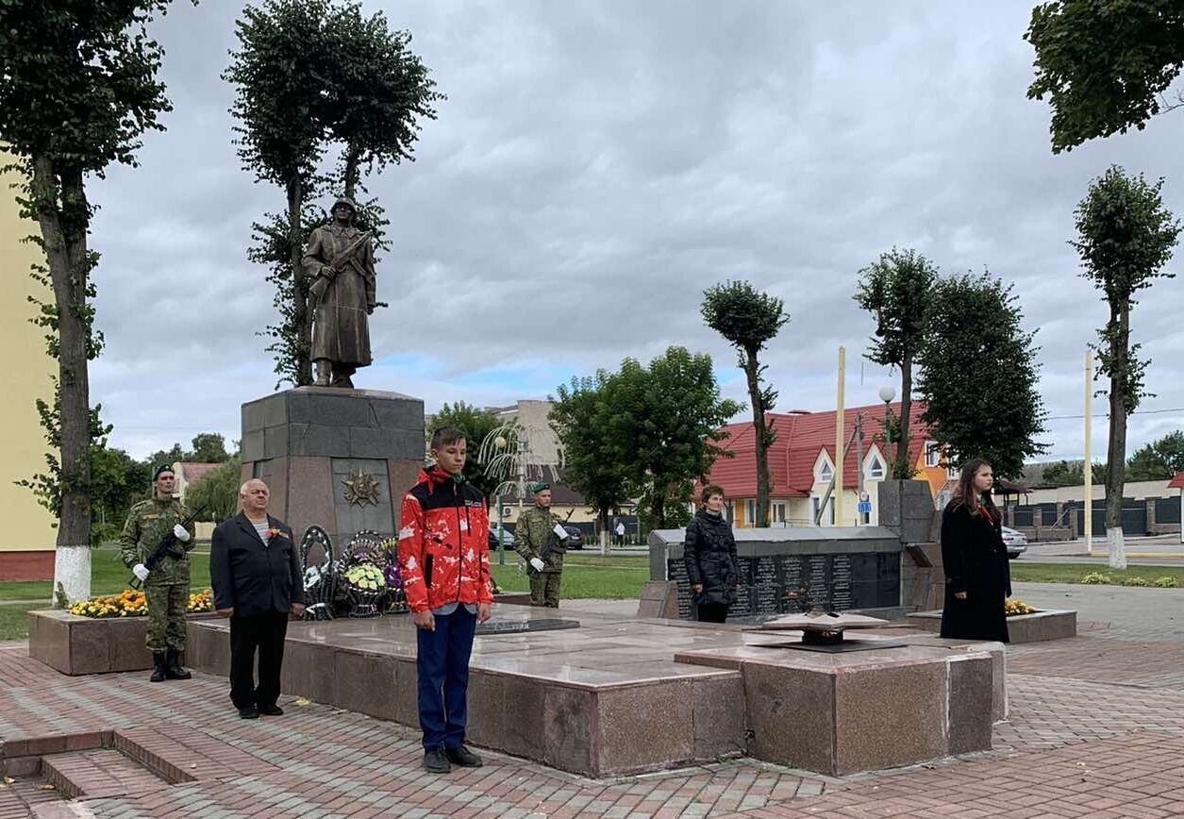
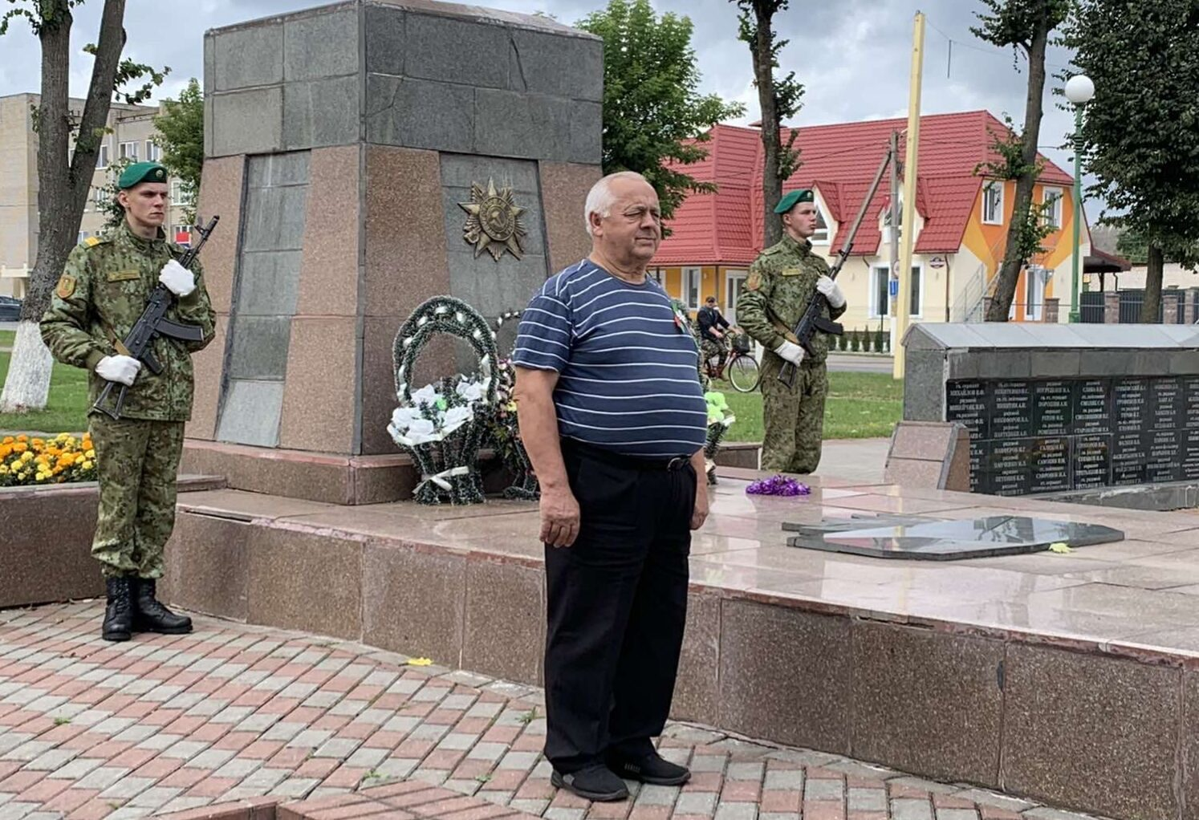

12 – 17 сентября 2022 года

